附件1
安徽省企业技术服务需求登记表
企业名称
所在市县（区）
联 系 人 |  | 手 机
所属行业 | □电子信息 □人工智能 □新材料 □节能环保 □生命健康  □高端装备 □智能家电 □新能源汽车 □绿色食品 □数字创意  □其他
技术服务  需求内容 | □铸造 □锻造 □表面处理（含电镀、喷涂、抛光等）□热处理□模具加工 □机械加工 □印染 □仪器设备共享 □科技成果转化 □工业设计 □知识产权 □检验检测 □标准计量 □认证认可（含管理体系认证） □质量控制和技术评价  □数字化改造□数字化转型 □绿色制造 □清洁生产 □能源节约 □综合利用 □其他
技术服务方式 | □自有服务 □共享服务  □机构服务 / □省内机构 □省外机构
已接受服务情况
简要介绍
（100字以内）
亟需技术服务
情况简要介绍
（100字以内）
备注
附件2
优质技术性服务机构情况登记表
机构名称
所在省、市
联 系 人 |  | 手 机
机构性质 | □国家中小企业公共服务示范平台 □省中小企业公共服务示范平台 □国家制造业创新中心 □省制造业创新中心  □国家企业技术中心 □省企业技术中心  □其他
技术供给内容 | □铸造 □锻造 □表面处理（含电镀、喷涂、抛光等）□热处理□模具加工 □机械加工 □印染 □仪器设备共享 □科技成果转化 □工业设计 □知识产权 □检验检测 □标准计量 □认证认可（含管理体系认证） □质量控制和技术评价  □数字化改造□数字化转型 □绿色制造 □清洁生产 □能源节约 □综合利用 □其他
技术服务能力
情况简要介绍
（100字以内）
技术服务
典型案例
（100字以内）
年服务企业数 |  | 技术服务仪器  设备（台套）
技术服务团队  人数 |  | 拥有技术资源  情况 | □专家库 □新产品项目库  □新技术项目库
备注

附件3
登记表微信二维码
1.安徽省企业技术服务需求登记表
此次征集面向全省企业，重点是“专精特新”和创新型中小企业。旨在了解企业相关技术服务需求，为下一步精准服务对接提供科学的指导意见。登记表格仅用于政策参考，整体填写大概15-20分钟，请贵企业负责人或相关高管填写。请根据贵企业的基本情况和真实需求作答，感谢支持！
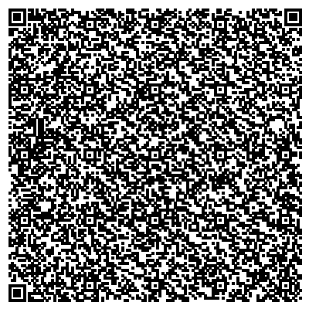

2.优质技术性服务机构情况登记表
此次征集面向省内外优质技术性服务机构或能够提供共享服务的制造业创新中心、企业技术中心，以及重点行业技术性服务机构等。旨在了解省内外优质技术性企业服务资源，为下一步引育高质量的服务机构，精准为企服务提供科学的指导意见。登记表格仅用于政策参考，整体填写大概15-20分钟，请贵企业负责人或相关高管填写。请根据贵企业的真实情况作答，感谢支持！

